Controle de Versão do Caso de Uso
Versão | Data | Descrição da Mudança | Responsável
0.1 | 08/03/2009 | Versão inicial | Márcia Silveira

UC_ARB_31968_91 Aprovisionar Pacote PL DISTANC CERTA 31 - DISTCERT31

Descrição
Esse caso de uso detalha as características do pacote PL DISTANC CERTA 31 - DISTCERT31 e seu componente obrigatório.

Atores
ESB

Modelos Relacionados

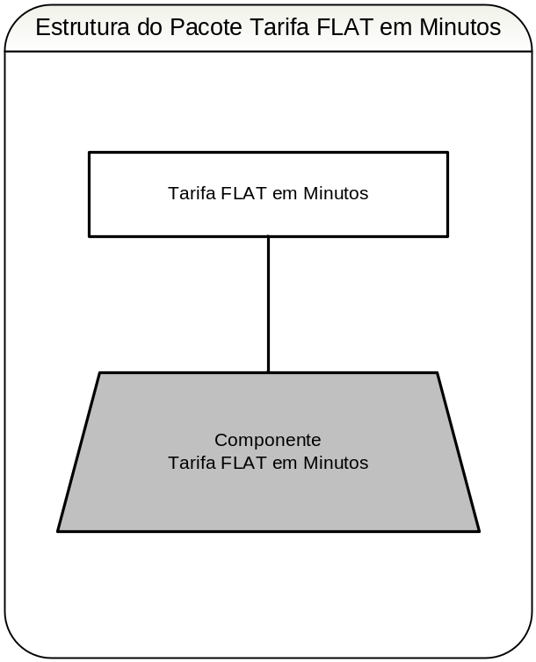

Pré-condições
Devera já estar criada uma conta e uma instancia corretamente no Arbor

Fluxo de Eventos

Fluxo Básico

Esse caso de uso é herança do caso de uso Aprovisionar pacote WLL.

No passo 2 do caso de uso Aprovisionar pacote WLL, cria-se um pacote referente ao PL DISTANC CERTA 31 - DISTCERT31. (RN1) (RE10)

No passo 3 do caso de uso Aprovisionar pacote WLL, cria-se um componente obrigatório referente ao PL DISTANC CERTA 31 - DISTCERT31. (RN2)

Fluxo Alternativo
N/A

Fluxo de Exceção
N/A

Requisitos Especiais

Usabilidade
N/A

Confiabilidade
N/A

Performance
N/A

Portabilidade
N/A

Segurança
N/A

Manutenibilidade / Suportabilidade
N/A

Escalabilidade
N/A

Armazenamento
N/A

Interfaces
RE1 – Configuração do Mockup para os planos MPN

A configuração do Mockup para planos MPN está contido na seção da EF 13.7.2 PROTÓTIPO DE RELATÓRIO.

Regras de Negócio

RN1 – Informações para criação do pacote de PL DISTANC CERTA 31 - DISTCERT31

- Nível: Instância
- Descrição do Pacote: PL DISTANC CERTA 31 - DISTCERT31
- Descrição em fatura: N/A
- Elegibilidade:
PLANO ECONOMIA - PA90
PLANO BÁSICO RES
PLANO BÁSICO NRES
FALE 230 RES - PA96/145
FALE 230 NAO RES - PA96
FALE 350 RES - PA103/146
FALE 350 NAO RES - PA103
FALE 500 RES - PA106/147
FALE 500 NAO RES - PA106
PLANO FALE ILIMITADO
FALE 1000 NAO RES - PA109
PLANO OFERTA OBRIGATORIA RES
PLANO ALTERNATIVO VOZ NRES - PA122
PLANO ALTERNATIVO 460 RES - PA122
PLANO OFERTA OBRIGATÓRIA NRES
PLANO MINHA LINHA RES
PLANO MINHA LINHA NRES

- Batimento: Sim (Siebel x Arbor)

RN2 - Informações para a criação do Componente do PL DISTANC CERTA 31 - DISTCERT31

- Nível: Instância
- Contrato: Ilimitado
- Rollover: Não
- Caracteríss: tica
    - Descrição: Plano retarifação distância certa 31
    - Descrição em fatura: N/A
    - Modelo: Desconto por volume de tráfego
    - Classe: LD Nacional
    - Classificação da Chamada: Ligações Fixo-Fixo
    - Tipo do Desconto: Em Reais
    - Periodicidade: Mensal
    - Pro-rata: Não
    - Variação: Sim
    - Total: N/A
    - Prioridade: Pós franquia (Extra-Bunde)
    - Concessão: por faixa de consumo
- Descrição para fatura: Como será a descrição do bônus na fatura? Ex.: “Oi, você ganhou um bônus especial de XXX Reais em Tipos de Ligações.”, onde XXX é o valor em percentual que o cliente tem direito no mês pelo fato de ser pró-rata. Código ao lado da chamada conforme mockup
- Usos:
A configuração dos Usos para planos MPN está contido na seção da EF 18. Documentos anexos C. Planilhas Planos Básicos e MPN

- Controle de Custos: Não
- Receita a Apropriar: Sim
- Batimento: Sim (Arbor x Arbor)
- Suspensão de Franquia: Não
- Contestação: Sim
- Split do CDR (*): Sim
(*) Detalhamento do Split do CDR encontra-se no item da Esp. Funcional “Visão Geral da Solução”

Pós-condições
Pacote e componentes obrigatórios configurados e aprovisionados com sucesso.

Diagramas de Seqüência/Estados
N/A

Observações
N/A

